
RETIRO DOS CAPETAS

Morro Vermelho, amor à liberdade

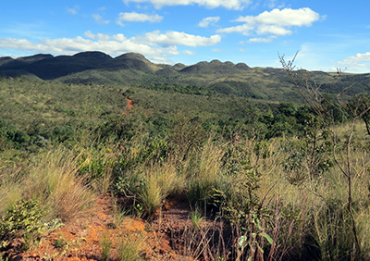
Posto fiscal da Estrada Real

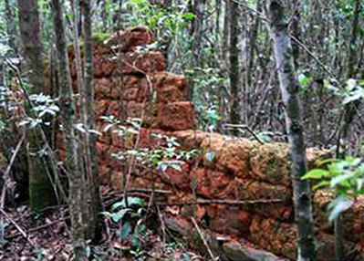
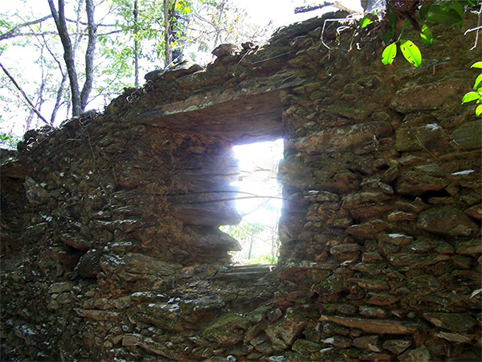
Na região podem ser vistas hoje ruínas de antigas construções e hospedaria de soldados
Desfiladeiro da Estrada Real ficava ao lado do morro Três Irmãos, na Fazenda Gandarela
Foto: Reprodução da internet
Foto: Reprodução da internet
Contavam os antigos em Morro Vermelho que no chamado Retiro dos Capetas, na Fazenda do Maquiné, divisa entre Morro Vermelho e Rio Acima, funcionava um posto fiscal da Coroa Portuguesa. No local ainda existem ruínas de um grande paredão de pedra com argolas para animais e no local denominado Vargem do Lima ruínas de residências, bem como uma casa de pedra já em território de Rio Acima. Essas construções seriam abrigos para fiscais e tropas portuguesas.
No início do século 18, a Coroa Portuguesa financiou a construção de estradas como únicas vias de acesso às reservas de ouro, procedentes do Rio de Janeiro e São Paulo em direção ao interior de Minas Gerais. A circulação de pessoas, mercadorias, ouro e diamante era obrigatoriamente feita por estas rotas, sendo crime passar por outros caminhos. Ao longo destes caminhos reais espalharam-se os antigos registros, que eram postos fiscais de controle.

Tropeiros e mascates
As estradas eram de diversos tipos: registros do ouro, que fiscalizavam o transporte do metal e cobravam o quinto; registros de entradas, que cobravam pelo tráfego de pessoas, mercadorias e animais; registros de demarcação, responsáveis pelo severo policiamento do contrabando e pela cobrança dos direitos de entrada na zona do ouro; e contagens, que tributavam o trânsito de animais. Os prédios dos registros eram instalados em locais estratégicos dos caminhos: passagens entre serras, desfiladeiros, margens de cursos d’água. No seu interior se colocava o pessoal empregado: um administrador, um contador, um fiel e dois ou quatro soldados. Um portão com cadeado fechava a entrada.
O Retiro dos Capetas está situado num desfiladeiro e por ali eram obrigados a passar todos os bandeirantes, tropeiros e mascates, sendo exigido o pagamento de impostos. Muitos seguiam com tropas carregadas de ouro, vindas da Serra da Piedade, Caeté, Cuiabá, Viracopos, Morro Vermelho e, por outro trecho das Furnas do Caeté (Cutão). No sentido inverso, as tropas vinham do Rio de Janeiro e São Paulo, trazendo mercadorias e ferramentas para abastecer mais de 800 minas de ouro da região.
Os fiscais só liberavam o ouro quintado, isto é, aquele que já tivesse passado pago os impostos e continham o selo real. O metal sem procedência era confiscado e os contrabandistas sujeitos à prisão. Também ali passavam pela fiscalização os mascates que iam em direção à área mineradora e eram obrigados a pagar impostos sobre diversos produtos, como carne, mantimentos, bebidas e animais.

Fantasmas e capetas
O nome Retiro dos Capetas foi dado já no início do século 20, quando o local havia se transformado em uma fazenda de criação de gado leiteiro. Contam os mais antigos que o fazendeiro vivia um grande tormento com a presença de vários fantasmas de capetas, que atacavam sua família e as pessoas que por ali passavam.
A lenda era de os espíritos eram de dois escravos, que haviam sido enterrados vivos para vigiar um baú de ouro. Contam os mais antigos que as pessoas boas que por ali passam só levam um susto dos fantasmas, mas as pessoas más são puxadas pelos cabelos e agredidas por capetas invisíveis. Os demônios só sossegavam por um tempo quando o padre José Evangelista Marques Guimarães (Padre Nico), vigário da Paróquia de Nossa Senhora de Nazareth de Morro Vermelho por mais de 50 anos, ia a cavalo até a fazenda para benzer pessoas, animais e currais. Isso já nas décadas de 1930 e 1940. Dizem que ele era o único padre capaz de aplacar a fúria dos capetas.

 Capa
 História de resistência
 Busca do ouro
 Arraial de Viracopos
 Fazenda do Cutão
 Os dragões reais
 Estrada real
 Guerra dos Emboabas
 Levante das bateias
 Epidemia da bexiga
 Família de padres
 Diretas-Já
 Atrações
 Parque do Gandarela
 Cachoeiras e cascatas
 Festas e tradições
 Cavalhada
 Artesanato e gastronomia
 Trilhas ecológicas
 Cultura popular
 Bens históricos
 Notícias da terra
 Redes sociais
 Estórias, causos e lendas
 Serviços
 Nossa gente, nossa história
 Galeria de fotos
 Outras coisas

